模式识别经典模型教材小册子
第 7-9 项：感知机、GMM、HMM
学习目标：把读者当作第一次接触模式识别的小朋友：先用生活例子讲“它像什么”，再用很少的公式说明“机器怎么做”，最后用例题、习题和小实验巩固。
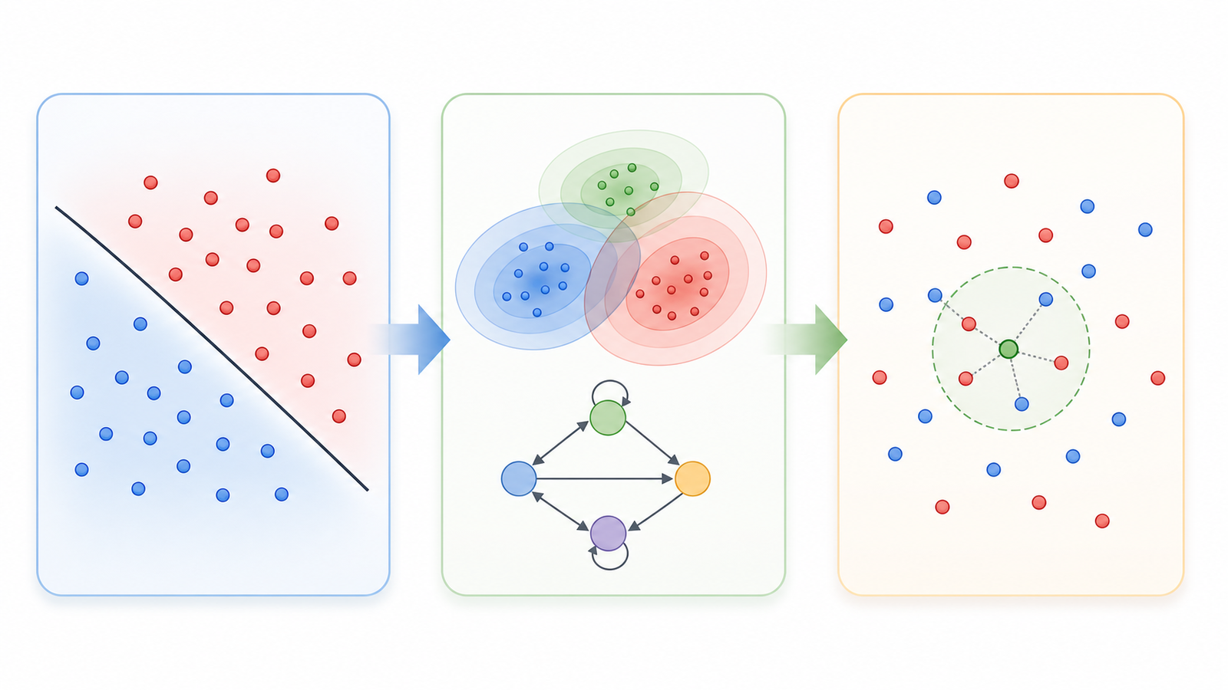
图 0-1 第 7-12 项模型的三条主线，本小册子聚焦前三个模型。
模型 | 一句话理解 | 主要任务 | 本章重点
感知机 | 分错就修正的线性分类器 | 二分类、线性边界学习 | 权重更新与线性可分
GMM | 多个高斯团块的概率混合 | 软聚类、密度估计 | EM 算法与软归属
HMM | 隐藏状态生成观测序列 | 序列识别、路径解码 | 三组概率与三类问题

1. 感知机（Perceptron）
一句话定位：感知机是一种线性二分类模型。它用一条线、一个平面或一个高维超平面把样本分成两类，并在分错样本时调整边界。

1.1 核心直觉
可以把感知机想象成一位刚学会分类的小老师。桌上有苹果和橘子，小老师拿一把尺子在桌面上画线：线左边算苹果，线右边算橘子。如果它把一个苹果分到橘子那边，就把尺子轻轻挪一下；如果把橘子分到苹果那边，也再挪一下。
所以，感知机最重要的想法很简单：先画一条分界线，错了就改，改到尽量少出错。二维数据中这条界线是一条直线；三维数据中是一个平面；维度更高时叫超平面。
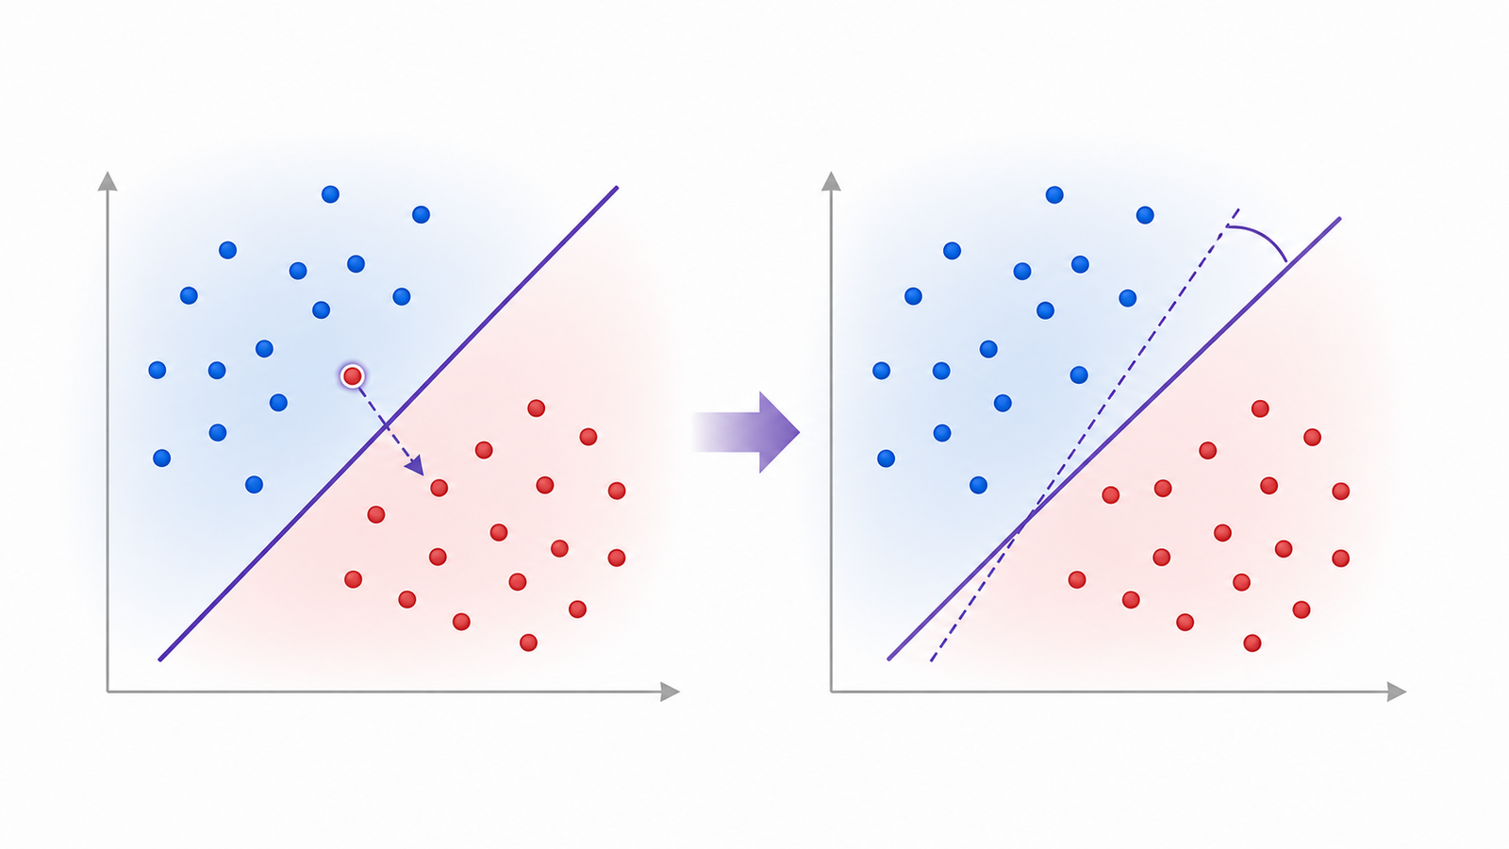
图 1-1 感知机根据误分类样本调整线性边界。
如果只记一句话，就是：感知机像一个会改错的分类小老师，分错一次就把线挪一点。

1.2 必要公式
s = w^T x + b
f(x) = sign(s)
w <- w + eta y_i x_i, b <- b + eta y_i
这些符号不用害怕。x 就是样本的特征，比如“颜色有多红、重量有多大”；w 表示每个特征有多重要；b 像一个整体门槛；eta 决定每次改错时挪多远。公式真正想说的是：机器先打分，再看正负号；如果分错，就按正确方向改一下。

1.3 例题
例题：小老师一开始完全不会分，设 w=(0,0)，b=0，学习率 eta=1。现在来了一个“苹果”样本 x=(2,1)，真实标签 y=+1。小老师分错了，应该怎么改？
解答：更新后 w=(0,0)+1*(+1)*(2,1)=(2,1)，b=0+1*(+1)=1。下一次再遇到这个样本时，s=2*2+1*1+1=6，模型会判为正类。

1.4 运行流程
- 初始化权重和偏置。
- 依次查看训练样本并计算当前预测。
- 如果样本被分错，就按误差方向更新权重和偏置。
- 多轮重复，直到错误很少或达到迭代上限。

1.5 习题
- 如果苹果和橘子混成一个圆圈套一个圆圈，一条直线还能分开吗？这能说明感知机的什么局限？
- 如果每次改错时尺子挪得特别远，可能会发生什么？
- 把“是否有促销词、是否有可疑链接、邮件长度”当作三个特征，解释每个权重像什么。

1.6 小实验
实验目标 | 数据建议 | 操作步骤 | 观察指标
观察线性边界如何随错误样本移动 | 二维人工数据，两类点大致可线性分开 | 用 Python 生成散点；手写感知机更新；每轮画出边界 | 错误数、边界位置、是否收敛

1.7 本节小结
感知机的关键不是复杂公式，而是“分错就修正”。它把模式识别中的分类问题转化为寻找线性边界的问题，是理解神经网络和线性模型的起点。

2. 高斯混合模型（GMM）
一句话定位：GMM 认为数据来自多个高斯分布的叠加，每个样本可以用概率方式属于不同成分。

2.1 核心直觉
可以把 GMM 想象成一袋混在一起的糖果。糖果可能来自草莓味机器、葡萄味机器和柠檬味机器。我们现在只看到每颗糖的颜色和味道，不知道它到底是哪台机器做的。GMM 的任务，就是猜“每颗糖更像来自哪台机器”。
如果一颗糖颜色介于草莓和葡萄之间，GMM 不会粗暴地说它一定是草莓味，而可能说：它 60% 像草莓机器做的，35% 像葡萄机器做的，5% 像柠檬机器做的。这就是软归属。
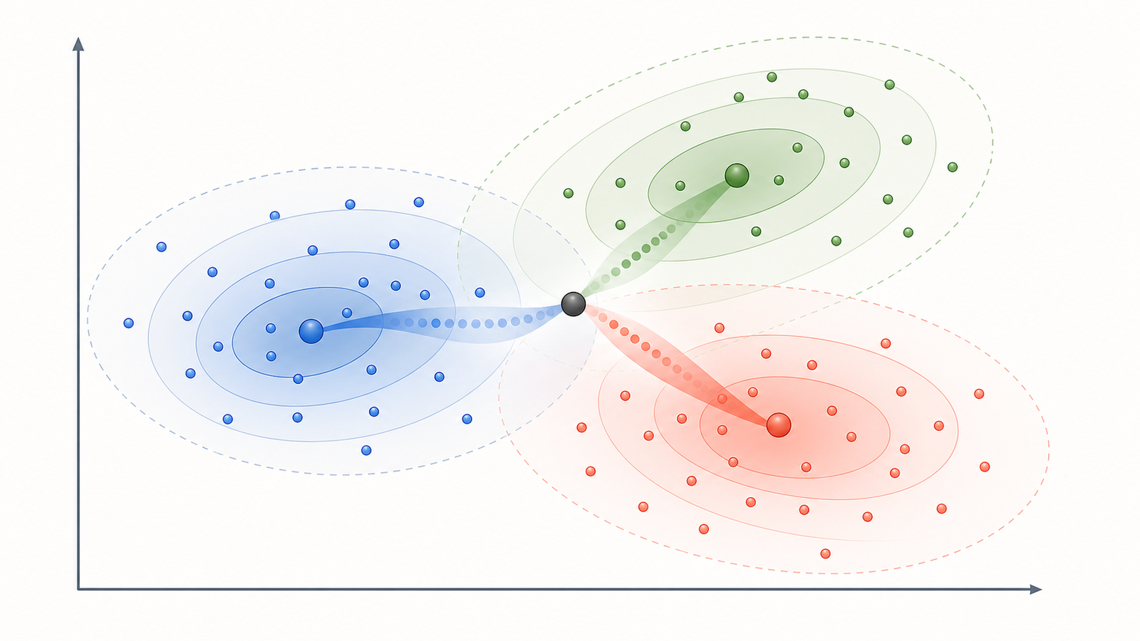
图 2-1 GMM 用多个椭圆状高斯成分解释数据分布。
所以，GMM 的重点不是“强行分堆”，而是“带着不确定性分堆”。这很适合真实世界，因为很多东西本来就不是非黑即白。

2.2 必要公式
p(x) = sum_{k=1}^K pi_k N(x | mu_k, Sigma_k)
gamma_{ik} = pi_k N(x_i | mu_k, Sigma_k) / sum_j pi_j N(x_i | mu_j, Sigma_j)
公式里的每个高斯成分可以理解为一个“糖果制造机器”。mu_k 是这台机器最常做出的典型糖果，Sigma_k 描述糖果可能散开的范围和方向，pi_k 表示这台机器在整袋糖果里占多大比例。gamma_ik 叫责任度，可以理解为“这台机器对这颗糖有多大嫌疑”。

2.3 EM 算法怎么理解
- E 步：根据当前模型，估计每个样本属于每个成分的概率。
- M 步：根据这些概率，重新计算每个成分的位置、形状和权重。
- 两步交替进行，模型逐渐贴合数据分布。

2.4 例题
例题：一颗糖对草莓机器和葡萄机器的责任度分别是 0.75 和 0.25。如果只做硬分类，它会被分到哪一类？如果做软聚类，这两个数字又告诉我们什么？
解答：硬分类会把它分到草莓机器。但软聚类还告诉我们：它不是百分百草莓，也有 25% 像葡萄。这种“不确定性”有时比单纯给一个类别更有用。

2.5 习题
- 如果糖果有三种来源，却只让 GMM 找两个团块，会发生什么？
- 如果让 GMM 找太多团块，它会不会把一些偶然的小差异也当成一种来源？
- 如果一颗糖不像任何一台机器做出来的，它为什么可能是异常样本？

2.6 小实验
实验目标 | 数据建议 | 操作步骤 | 观察指标
比较硬聚类与软聚类的差别 | 二维混合高斯数据，三个不同方向的簇 | 分别运行 K-Means 与 GaussianMixture；画出簇中心、椭圆和责任度 | AIC/BIC、责任度、边界样本归属

2.7 本节小结
GMM 的核心价值是用概率方式描述“混合”。它不仅告诉我们样本属于哪个群体，还告诉我们这种判断有多确定。

3. 隐马尔可夫模型（HMM）
一句话定位：HMM 用于序列数据。它假设背后存在一串看不见的状态，这些状态按时间变化，并生成我们能观察到的信号。

3.1 核心直觉
可以把 HMM 想象成“看脚印猜路线”的游戏。一个小朋友在几个房间里走来走去，但我们没有看到他本人，只看到了地上的脚印。房间就是隐藏状态，脚印就是观测。我们要根据一串脚印，猜他最可能走过哪些房间。
很多任务都像这个游戏：语音识别时，我们看见的是声音波形，却想知道背后的音素或词；天气例子里，我们看见某人有没有带伞，却想猜当天是晴天、阴天还是雨天。
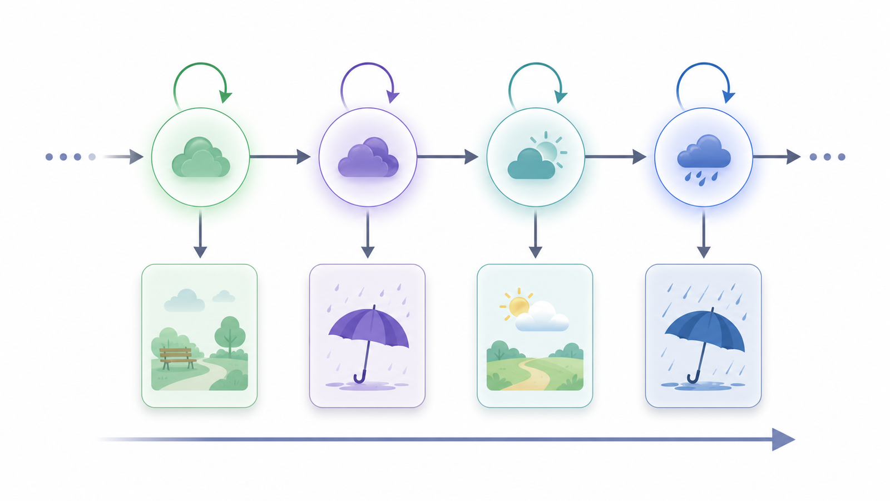
图 3-1 HMM 的隐藏状态链与观测序列。
所以，HMM 的重点是：看见一串表面现象，推测背后一串看不见的状态。

3.2 三组关键概率
pi_i = P(q_1 = i)
a_ij = P(q_{t+1} = j | q_t = i)
b_j(o) = P(o_t = o | q_t = j)
用脚印故事来理解：初始概率表示小朋友一开始在哪个房间的可能性；转移概率表示他从一个房间走到另一个房间的可能性；发射概率表示某个房间留下某种脚印的可能性。

3.3 三个经典问题
问题 | 在问什么 | 典型算法
评估 | 给定模型和观测序列，这段观测出现的概率是多少？ | 前向算法
解码 | 给定观测序列，最可能的隐藏状态路径是什么？ | Viterbi 算法
学习 | 只有观测序列时，如何估计模型参数？ | Baum-Welch 算法

3.4 例题
例题：在“看脚印猜路线”中，我们看到的序列是：湿脚印、湿脚印、干脚印。请问隐藏状态和观测分别是什么？
解答：观测是我们真正看到的脚印类型，比如湿脚印、干脚印；隐藏状态是小朋友走过的房间，比如水池房、走廊、教室。HMM 想做的事，就是根据脚印序列猜最可能的房间路线。

3.5 习题
- 在天气和带伞例子里，哪个是隐藏状态？哪个是观测？
- 为什么只看今天有没有带伞，可能还不如看连续三天有没有带伞？
- 如果小朋友可能记得很久以前走过哪里，只看上一个房间会不会太简单？这说明 HMM 有什么局限？

3.6 小实验
实验目标 | 数据建议 | 操作步骤 | 观察指标
用 Viterbi 解码最可能状态路径 | 手工构造天气状态和带伞观测序列 | 设置初始、转移、发射概率；输入观测序列；输出最可能天气序列 | 路径概率、预测状态、与直觉是否一致

3.7 本节小结
HMM 把序列识别拆成“隐藏状态”和“可见观测”。看懂这两层结构，就能理解它为什么适合处理语音、文本、动作和故障这类随时间展开的问题。

4. 三个模型的横向比较
模型 | 类型 | 核心思想 | 适合问题 | 主要局限
感知机 | 判别式线性分类 | 分错就修正边界 | 线性二分类、神经网络入门 | 只能表达线性边界
GMM | 生成式概率模型 | 多个概率团块混合产生数据 | 软聚类、密度估计、异常检测 | 需指定成分数，对初始化敏感
HMM | 序列概率模型 | 隐藏状态按时间生成观测 | 语音、文本、动作、故障序列 | 难表达长期依赖
这三个模型分别代表三种思路：感知机关注分类边界，GMM 关注概率分布的混合，HMM 关注序列背后的状态变化。它们已经不是所有工业任务中的最前沿工具，但仍然是理解现代机器学习的重要地基。

5. 综合复习题
- 比较感知机与 GMM：一个为什么叫判别式模型，另一个为什么叫生成式模型？
- 如果一个任务既有类别标签，又希望解释数据来源的不确定性，应该优先考虑哪类思想？
- 请举一个 HMM 比普通分类器更合适的任务，并说明原因。
- 任选一个模型，说明它在现代深度学习系统中仍然保留的思想价值。

6. 参考文献与延伸阅读
- Richard O. Duda, Peter E. Hart, David G. Stork. Pattern Classification.
- Christopher M. Bishop. Pattern Recognition and Machine Learning.
- Tom M. Mitchell. Machine Learning.
- Kevin P. Murphy. Machine Learning: A Probabilistic Perspective.
- Lawrence R. Rabiner. A Tutorial on Hidden Markov Models and Selected Applications in Speech Recognition.
- scikit-learn User Guide: Perceptron, Gaussian Mixture Models, and model evaluation examples.

